***TP 4 : MISE EN EVIDENCE DES LIGNES DE CHAMPS – INDUCTIONS ELECTROMAGNETIQUE – LOI DE FARADAY***

**SALIF SOUANE 18/01/2022**

**MANEL NIANG**

**MARIAMA MARIA**

**L2I: GROUPE 2, N°10**

**ENCADREURS : M Ndiouckane**

**M Yock**

***INTRODUCTION***

Le TP 4, met en évidence les lignes de champs, l’étude de l’induction électromagnétique et la loi de FARADAY. Ainsi l’expression du champ magnétique produit en un point de l’espace par un fil parcouru par un courant a pu être modélisée, d’où l’objectif de ce travail pratique.

Par ailleurs, nous pouvons modéliser ce travail pratique en deux grandes parties pour mettre l’accent sur objectif fixé. La première partie parle de l’existence d’effets magnétique crée par un courant et les auteurs de ses prouesses incroyables. Ainsi BIOT et SAVART ont pu formuler l’expression du champ magnétique crée par un point quelconque de l’espace par un fil parcouru par un courant constant. D’où pour une bobine plate de N spires de rayon R, l’expression du champ magnétique est définie comme suite  : 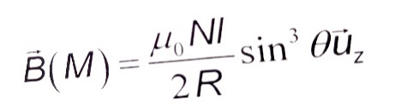

La deuxième partie parle du phénomène d’induction électromagnétique et de la loi de FARADAY. Ainsi les lignes de champs visualisés grâce au montage (ci-dessous) avec les matériels suivants : un solénoïde et une bobine cornue plus petite qui est logé à l’intérieur du solénoïde, deux résistances, un générateur basse fréquence, un oscilloscope composé de ces 2 voies (y1, y2) et de plusieurs fils de connexion pour relier le tout.

**MANIPULATION**

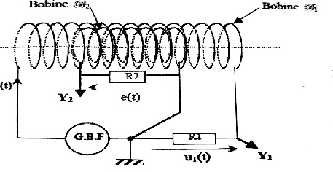

**INTERPRETATION**

La réalisation de ce montage permet la visualisation des lignes de champs, de ce fait les matériaux misent a notre disposition ont été d’une importance capitale. Par ailleurs on ’a monté une bobine de 400 spires, un solénoïde, un générateur base fréquence, deux résistances et un oscilloscope le tout relie par un fil de connexion.

**II- ROLE DE LA BOBINES**

**II - 1 -**  lorsque la bobine D1 est parcourue par un courant d’intensité i1 non nulle, il y’a création d’un champ magnétique au voisinage de celle-ci. Ainsi le rôle de la bobine D1 est de créer un champ magnétique par l’intermédiaire du courant.

**II – 2 -** La tension U(t) est l’image de la grandeur électrique notée I(t) qui est l’intensité.

**II – 3 -** Réalisation du montage.

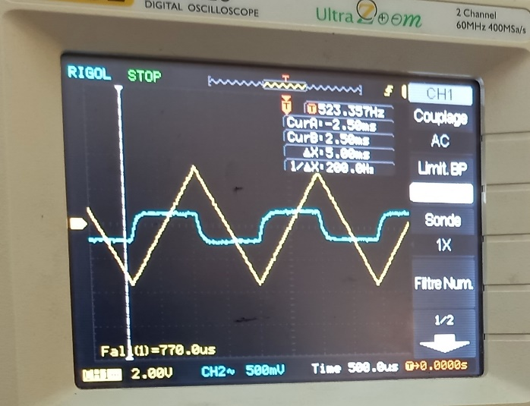

***L’écran de l’oscilloscope*** Les résultats obtenus au niveau de l’oscilloscope : un régime périodique avec une période bien déterminé, une fréquence de 1000hz.

**II – 3 – 1** La tension e(t) n’est pas nul lorsque i(t)=0.

**II – 3 – 2** Et non aussi, la tension e(t) n’est pas nul lorsque i(t) évolue au cours du temps.

**II – 4 -** La bobine B2 joue le rôle de siège d’une force induite. La tension e(t) est appelé force électromotrice induite.

**III – ETABLISSEMENT DE LA LOI DE FARADAY**

**III – 1** l’expression de B1 : **B1=μ0*N*i1/ℓ**

**III – 2 -** Sur une période d’oscillation T=T/2 : i(t)=e(t)/2 sur un front montant

**III – 3 – INTERPRETATUON DES OSCILLOGRAMMES**

**III – 3 - 1** l’expression du flux : ϕ**0=B1×S=μ0*N*i1*S/ℓ**

**III – 3 – 2-**

([Intensité maximum – intensité minimum]/ [Temps maximum-temps minimum])

AN : (1.9-(-1.9))/3-1.2=2.95

**III – 3 – 3 –** les valeurs DELTA (ɸ) et DELTA (t) sont égales.

**III – 3 – 4 –** la relation est : e(t) = DELTA (ɸ) / DELTA (t)

**III – 3 – 5 –** la loi de FARADAY s’applique pour un front descendant de i1 car le le front descendant précède le front montant.

**III – 3 – 6 –** D’après la loi de FARADAY si i1(t) est nulle ou constante alors e(t) parce que c’est la variation du flux magnétique qui permet de créer un courant induit et donc si le courant est constante ou nulle alors la tension e(t)=0.

**CONCLUSION**

L’objectif de ce TP était de voir le comportement du champ magnétiques crée par une bobine par l’intermédiaire d’un courant. Ainsi la visualisation de ce dernier sur l’oscillogramme révèle des traces sinusoïdales, de ce fait l’application des lois énoncées précédemment ont renforcées la clarté des hypothèses et montrer les phénomènes liés au champ magnétique créé en un point de l’espace par un fil lorsque ce dernier est parcouru par un courant